Pierwsza taka inwestycja w Polsce. Zbiorniki dla Orlen Południe
Druga w Europie i pierwsza w Polsce instalacja do ekologicznego glikolu zacznie produkcję już w przyszłym roku. Gliceryna oraz zielony glikol będą magazynowane w zbiornikach od Gpi Tanks.

Pierwsza taka inwestycja w Polsce. Zbiorniki dla Orlen Południe.
Druga w Europie i pierwsza w Polsce instalacja do ekologicznego glikolu zacznie produkcję już w przyszłym roku. Gliceryna oraz zielony glikol będą magazynowane w zbiornikach od Gpi Tanks.
Ekologiczny kierunek
Glikol propylenowy to produkt bezpieczny dla środowiska. Wykorzystywany jest m.in. w kosmetyce, medycynie czy też w przemyśle spożywczym. Do produkcji glikolu zostanie wykorzystana gliceryna, którą otrzymuje się w procesie produkcyjnym biodiesla z oleju rzepakowego.
To do tej pory niespotykane rozwiązanie na polskim rynku.
Film z montażu:
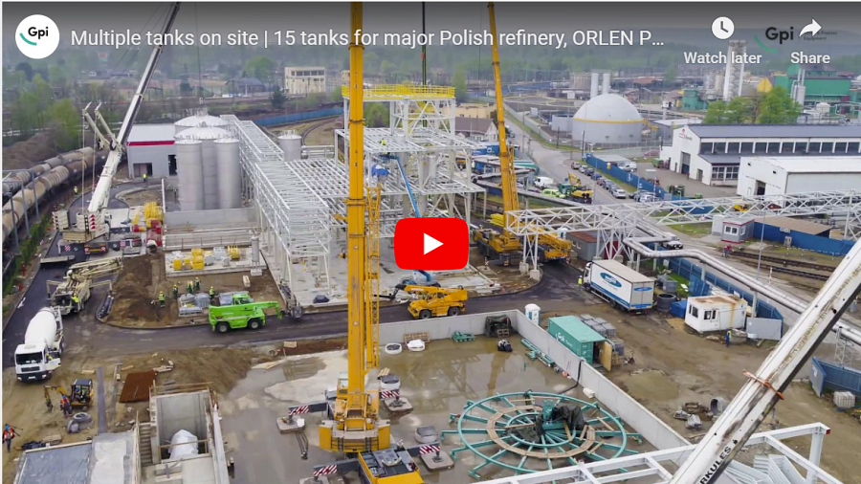
Prace trwają
Zarówno w rafinerii ORLEN Południe w Trzebini, tak samo w Gpi Tanks Poland oraz w Gpi Tanks XL trwają prace nad budową zbiorników, przy współpracy z generalnym wykonawcą tj. konsorcjum Technik Polska Sp. z o.o. i Biproraf Sp. z o.o. Całe zamówienie dot. 15 zbiorników magazynowych z funkcją utrzymania temperatury przechowywanych substancji. Zbiorniki zostały zaprojektowane przez naszych inżynierów zgodnie z normą PN-EN 14015.
Nowa instalacja ORLEN Południe ma pokryć 75% zapotrzebowania na glikol w naszym kraju.
Jesteśmy dumni z faktu, że nasze zbiorniki magazynowe są częścią tak ważnej inwestycji, zarówno w wymiarze gospodarczym jak i ekologicznym.

